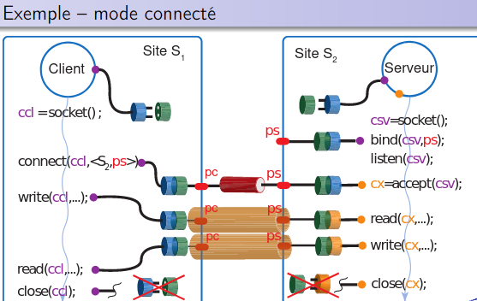
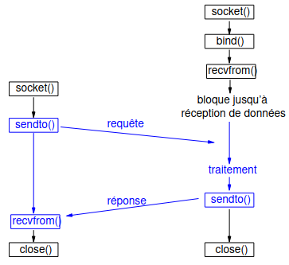
Socket
Stocké dans un descripteur de fichier
Nécessite un protocole et un domaine d’adresse

Orienté datagramme (UDP)
pas de connexion
un message applicatif = une opération
à la fois flot et messages
Orienté connexion (TCP)
établissement/acceptation de connexion
flot d’octets fiable et ordonné
terminaison de connexion
Client
struct sockaddr_in adrserv;
char reponse[6];
int scl = socket (AF_INET, SOCK_STREAM, 0);
bzero (&adrserv, sizeof(adrserv));
adrserv.sin_family = AF_INET;
inet_aton("147.127.133.111", &adrserv.sin_addr);
adrserv.sin_port = htons (4522);
connect (scl, (struct sockaddr *)&adrserv, sizeof(adrserv));
write (scl, "hello", 6);
read (scl, reponse, 6);
close (scl);
Serveur
struct sockaddr_in adrserv;
int sserv = socket (AF_INET, SOCK_STREAM, 0);
bzero (&adrserv, sizeof(adrserv));
adrserv.sin_family = AF_INET;
adrserv.sin_addr.s_addr = htonl (INADDR_ANY);
adrserv.sin_port = htons (4522);
bind (sserv, (struct sockaddr *)&adrserv, sizeof(adrserv));
listen (sserv,5);
while (1) {
char requete[6];
int scl = accept (sserv, NULL, NULL);
read(scl, requete, 6);
if (strcmp(requete, "hello") == 0) write(scl, "world", 6);
else write(scl, "bouh", 5);
close(scl);
}
Client
struct sockaddr_in adrserv;
struct hostent *sp;
char *requete = "hello";
char reponse[10];
int scli = socket (AF_INET, SOCK_DGRAM, 0);
bzero (&adrserv, sizeof(adrserv));
adrserv.sin_family = AF_INET;
sp = gethostbyname("turing.enseeiht.fr");
memcpy (&adrservs.sin_addr, sp->h_addr_list[0], sp->h_length);
adrserv.sin_port = htons (4522);
sendto (scli, requete, strlen(requete), 0,(struct sockaddr *)&adrserv, sizeof(adrserv));
recvfrom (scli, reponse, sizeof (reponse), 0, NULL, NULL);
close (scli);
Serveur
struct sockaddr_in adrserv, adrcli; char requete[10];
int sserv = socket (AF_INET, SOCK_DGRAM, 0);
bzero (&adrserv, sizeof(adrserv));
adrserv.sin_family = AF_INET;
adrserv.sin_addr.s_addr = htonl (INADDR_ANY);
adrserv.sin_port = htons (4522);
bind (sserv, (struct sockaddr*)&adrserv, sizeof(adrserv));
while (1) {
bzero (&adrcli, sizeof (adrcli));
int adrclilen = sizeof (adrcli);
recvfrom (sserv, requete, sizeof(requete), 0,
(struct sockaddr *)&adrcli, &adrclilen);
sendto (sserv, "world", 6, 0,
(struct sockaddr *)&adrcli, adrclilen);
}
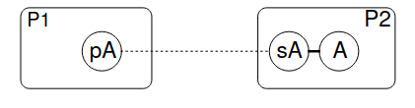
RMI
Interface générale pour dire qu’un objet est accessible a distance : Remote
Objet accessible par copie : implement Serializable
Objet accessible par accès a distance : extends UnicastRemoteObject
Lors de l’appel d’une méthode on passe par un proxy qui a la meme interface que l’objet initial.
Le proxy échange avec le servant qui lui interagit avec l’objet réel. Si aucun proxy n’est la on le crée :
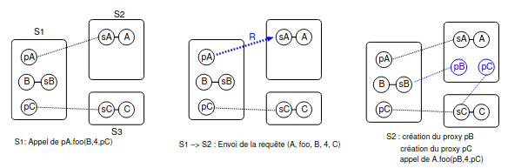
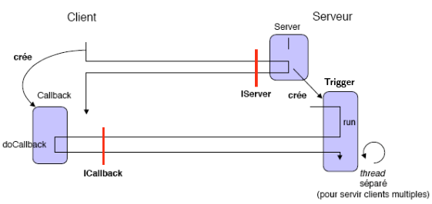
public interface Individu extends Remote {
String nom() throws RemoteException;

int age() throws RemoteException;

void feter_anniversaire () throws RemoteException;
}
public class CarnetImpl extends UnicastRemoteObject implements Carnet{
@Override
public void inserer(Individu x) throws RemoteException {
}
}
public class IndividuImpl implements Individu,Serializable {
private static final long serialVersionUID = 314159L;
private String nom;
private int age;

public IndividuImpl(String nom, int age) throws RemoteException {
super();
this.nom = nom;
this.age = age;
}
import java.rmi.registry.*;
public class Serveur {
public static void main(String args[]) throws Exception {
Agenda aa = new AgendaImpl();
Registry dns = LocateRegistry.createRegistry(1099);
dns.bind("Travail",aa);
}
}
Création du serveur de nom
Callback
Objet Callback crée par le client et fourni au serveur ;
public class CallbackOnCreationImpl extends UnicastRemoteObject implements CallbackOnCreation {
protected CallbackOnCreationImpl() throws RemoteException {
}
@Override
public void eventCreated(Individu i) throws RemoteException {
System.out.println("Nouvel Individu \n "+i.nom());
}
}
Coté Serveur :
private List<CallbackOnCreation> callbacks = new ArrayList<CallbackOnCreation>();

Ajout des clients dans la liste des gens a recontacter
public void addCallbackOnCreation(CallbackOnCreation cb) throws RemoteException {
callbacks.add(cb);
}

Appel des gens enregistrés
for(CallbackOnCreation tocall : callbacks){
try {
tocall.eventCreated(indiv);
}catch (RemoteException e){//Traitement de RemoteException}
}
Principe : Le client créer un objet accessible a distance et le donne au serveur qui l’utilisera pour recontacter le client.
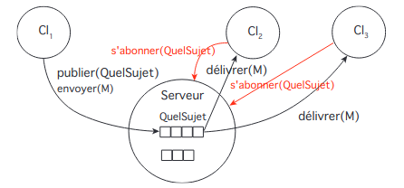
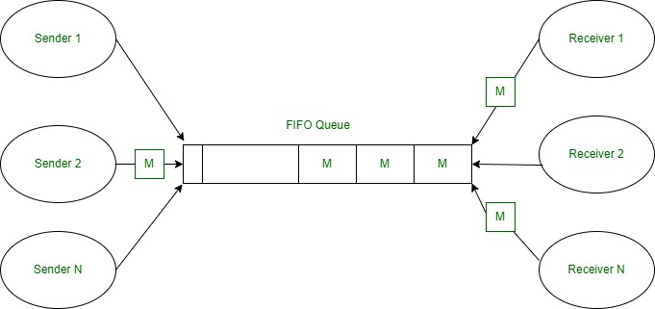
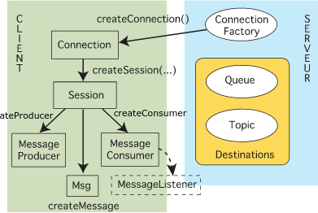
Message Oriented Middlewares (JMS)
Communication entre machines basées sur des messages placés dans des queue ou des topics :
Queue : File de message a traiter : leur retrait est destructif.
Topic : Retrait non destructif mais chaque client ne reçoit qu’une fois chaque message. On ne peut recevoir que ce qui arrive après notre abonnement.
Topic
Queue
Serveur
// Connecting to JORAM server:
AdminModule.connect("root", "root", 60);
// Creating the JMS administered objects:
javax.jms.ConnectionFactory connFactory = TcpConnectionFactory.create("localhost", 16010);
Destination destination = Topic.create(0);
//Destination destination = Queue.create(0);
// Creating an access for user anonymous:
User.create("anonymous", "anonymous", 0);
// Setting free access to the destination:
destination.setFreeReading();
destination.setFreeWriting();
// Binding objects in JNDI:
javax.naming.Context jndiCtx = new javax.naming.InitialContext();
jndiCtx.bind("ConnFactory", connFactory);
jndiCtx.bind("MonTopic", destination);
jndiCtx.close();
Client – Connexion au serveur
InitialContext ic = new InitialContext ();
ConnectionFactory connectionFactory = (ConnectionFactory)ic.lookup("ConnFactory");
Destination destination = (Destination)ic.lookup(TopicName);
Connection connection = connectionFactory.createConnection();
connection.start();
Session sessionP = connection.createSession(false,Session.AUTO_ACKNOWLEDGE);
Session sessionC = connection.createSession(false,Session.AUTO_ACKNOWLEDGE);
MessageProducer producer = sessionP.createProducer(destination);
MessageConsumer consumer = sessionC.createConsumer(destination);
consumer.setMessageListener(new ReadListener());
Types de messages :
TextMessage > setText()
MapMessage > SetString(), SetBytes(), SetObject() ...
StreamMessage > Envoi de flux
ObjectMessage > Envoi d’objet serialisé
BytesMessage > Envoi d’octets bruts
Client – envoi de message
MapMessage mapmsg = sessionP.createMapMessage();
mapmsg.setString("header", myName +" joined the chat");
producer.send(mapmsg);
Client – Reception de message
private class ReadListener implements MessageListener {
public void onMessage(Message msg) {
try {
MapMessage mapmsg = (MapMessage) msg ;
String header = mapmsg.getString("header");
[...]
}catch (Exception ex) {
ex.printStackTrace();
}
Mémoire Partagée (TSPACE/Linda)
Mise en place d’un espace mémoire partagé dans lequel on stocke des objets qui seront ajouté ou consommés par les clients. La mémoire partagée peut être locale pour des échanges entre programmes locaux ou accessible a distance pour des échanges entre programmes sur des machines différentes
Tupplespace : Mémoire partagée ou sont stockés des tuples.
Notion de pattern/motif :
Tuple t1 = new Tuple("foo", new Field(Integer.class));
Tuple t2 = new Tuple(new Field(String.class), new Field(Integer.class));
Tuple t3 = new Tuple(new Field(String.class), new Integer(45));
Connexion au Tspace :
TupleSpace.setConnectionTries(1);
TSServer = new TupleSpace("Whiteboard", host, port);
ts.write(tuple) : ajoute un tuple dans l’espace partagé.
ts.take(template) : cherche dans l’espace un tuple qui correspond au motif ; ce tuple
est retiré de l’espace et renvoyé à l’appelant ; renvoie null si aucun tuple ne correspond.
ts.waitToTake(template) : comme take, mais bloquant si aucun tuple ne correspond.
ts.read(template) : comme take, sans le retirer de l’espace.
ts.waitToRead(template) : comme read, mais bloquant si aucun tuple ne correspond.
ts.scan(template) : comme read, en renvoyant l’ensemble des tuples qui correspondent au motif.
ts.delete(template) : enlève tous les tuples correspondant au motif.
ts.eventRegister(command, template, callback) : enregistre un callback qui
sera appelé chaque fois que la commande (qui peut être TupleSpace.WRITE ou
TupleSpace.DELETE) est effectuée pour un tuple correspondant au motif indiqué.
Definition d’un callback :
private class exampleCallback implements Callback {
@Override
public boolean call(String eventName, String tuppleSpaceName, int SequenceNumber, SuperTuple tuple, boolean isexception) {
try {
return (tuple.getField(1).getValue() =="MonTupleSpace");
} catch (TupleSpaceException e) {
e.printStackTrace();
return isexception;
}
}
}

